**Чернівецький національний університет імені Юрія Федьковича**

**Інститут фізико – технічних та комп’ютерних наук**

Лабораторна робота № 9

на тему

**“** **Алгоритми знаходження остовного дерева мінімальної ваги** **”**

Виконала : студентка

групи № 244(А)

Мельничук А.Г.

Затверджено : доцентом ЧНУ

Угрин Д.І.

Чернівці 2022

**Хід роботи**

**Тема :** алгоритми знаходження остовного дерева мінімальної ваги.

**Мета роботи :** вивчення алгоритмів побудови остовного дерева мінімальної ваги і реалізація алгоритмів на мові високого рівня.

**Завдання до роботи (варіант 9) :**

1. Нерієнтований граф G(V,E) задано в табл.

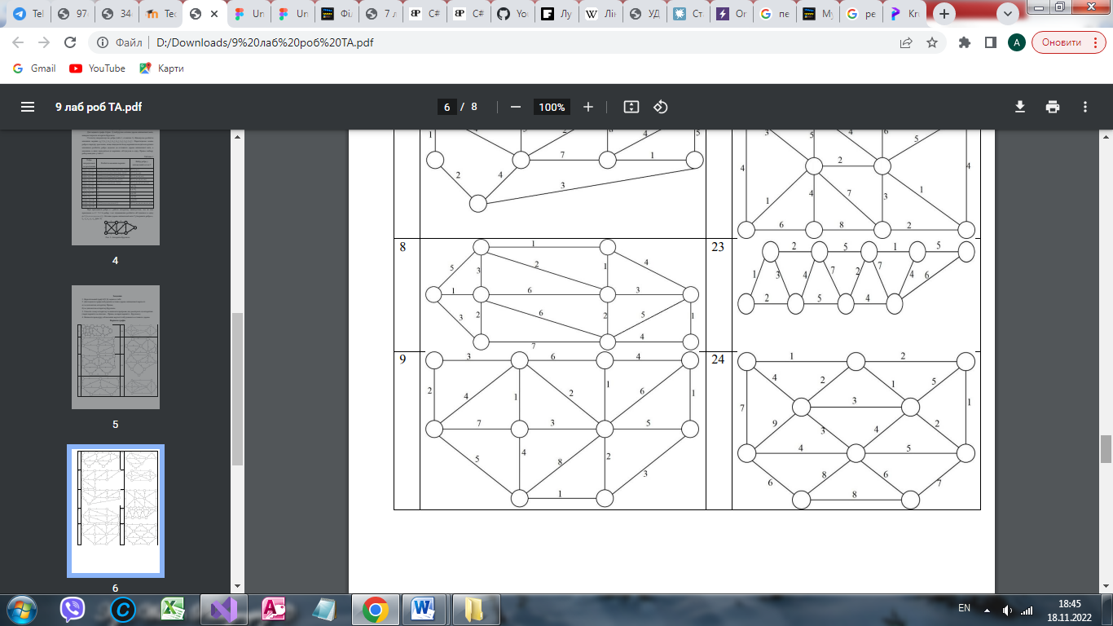

2. Для заданого графа побудувати остовне дерево за допомогою алгоритму Крускала.

3. Скласти схему алгоритму та написати програми, що реалізують ці алгоритми (парні варіанти за списком – Прима, непарні варіанти - Крускала).

*Код програми :*

// Kruskal's algorithm in C++

#include <algorithm>

#include <iostream>

#include <vector>

using namespace std;

#define edge pair<int, int>

class Graph

{

private:

vector<pair<int, edge>> G; // graph

vector<pair<int, edge>> T; // mst

int* parent;

int V; // number of vertices/nodes in graph

public:

Graph(int V);

void AddWeightedEdge(int u, int v, int w);

int find_set(int i);

void union_set(int u, int v);

void kruskal();

void print();

};

Graph::Graph(int V) {

parent = new int[V];

//i 0 1 2 3 4 5

//parent[i] 0 1 2 3 4 5

for (int i = 0; i<V; i++)

parent[i] = i;

G.clear();

T.clear();

}

void Graph::AddWeightedEdge(int u, int v, int w)

{

G.push_back(make_pair(w, edge(u, v)));

}

int Graph::find_set(int i)

{

// If i is the parent of itself

if (i == parent[i])

return i;

else

// Else if i is not the parent of itself

// Then i is not the representative of his set,

// so we recursively call Find on its parent

return find_set(parent[i]);

}

void Graph::union_set(int u, int v)

{

parent[u] = parent[v];

}

void Graph::kruskal()

{

int i, uRep, vRep;

sort(G.begin(), G.end()); // increasing weight

for (i = 0; i < G.size(); i++)

{

uRep = find_set(G[i].second.first);

vRep = find_set(G[i].second.second);

if (uRep != vRep)

{

T.push_back(G[i]); // add to tree

union_set(uRep, vRep);

}

}

}

void Graph::print()

{

cout << "------ Kruskal's Algorithm ------" << endl;

cout << "Edge :"

<< " Weight" << endl;

for (int i = 0; i < T.size(); i++)

{

cout << T[i].second.first << " - " << T[i].second.second << " : "

<< T[i].first;

cout << endl;

}

}

int main()

{

Graph g(6);

g.AddWeightedEdge(0, 1, 4);

g.AddWeightedEdge(0, 2, 4);

g.AddWeightedEdge(1, 2, 2);

g.AddWeightedEdge(1, 0, 4);

g.AddWeightedEdge(2, 0, 4);

g.AddWeightedEdge(2, 1, 2);

g.AddWeightedEdge(2, 3, 3);

g.AddWeightedEdge(2, 5, 2);

g.AddWeightedEdge(2, 4, 4);

g.AddWeightedEdge(3, 2, 3);

g.AddWeightedEdge(3, 4, 3);

g.AddWeightedEdge(4, 2, 4);

g.AddWeightedEdge(4, 3, 3);

g.AddWeightedEdge(5, 2, 2);

g.AddWeightedEdge(5, 4, 3);

g.AddWeightedEdge(6, 1, 3);

g.AddWeightedEdge(6, 0, 1);

g.AddWeightedEdge(7, 1, 3);

g.AddWeightedEdge(8, 2, 0);

g.kruskal();

g.print();

return 0;

}

*Мій опис виконаного завдання :* як і було вказано в завданні , ми подубували граф відповідно до свого варіанту, далі ми написали алгоритм Крускала. В дану програму ми ввели значення зі свого графу, і вона реалізує метод алгоритму Крускала. В консолі виводить мінімальну вартість даного графу.

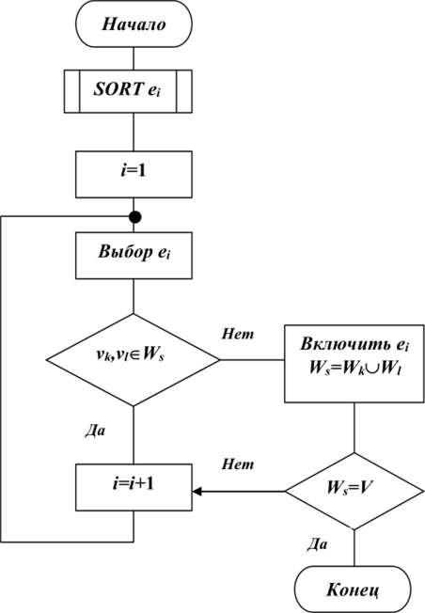

***Схема алгоритму Крускала***

Кінець

Початок

*Скрін виводу консолі :*

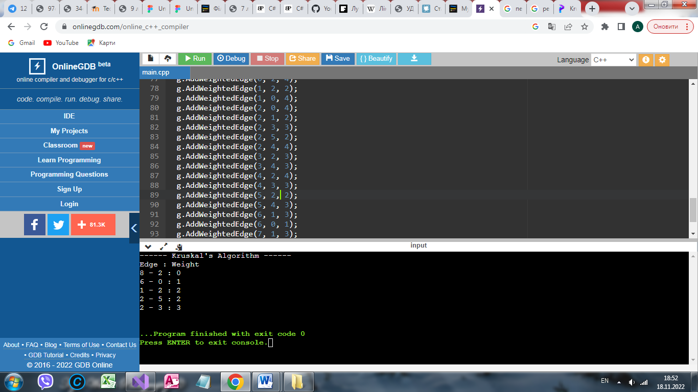

*Висновок :* під час виконання даної лабораторної роботи ми пригадали як будувати графи та навчились використовувати їх для реалізації у програмі. Також навчились знаходити мінімальну вартість графу за допомогою алгоритму Крускала.